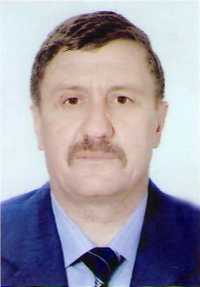
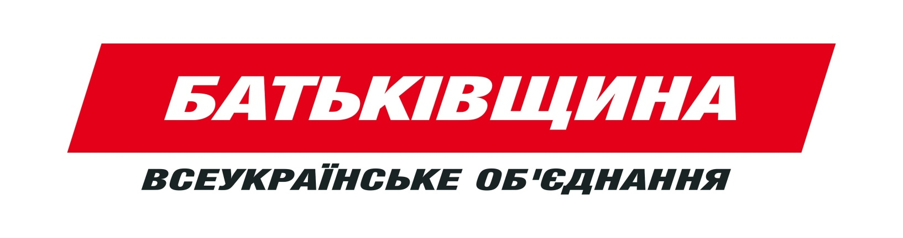
ЗВІТ
депутата Тальнівської районної ради
Бондарчука Володимира Івановича у 2017 році

Обраний в багатомандатному виборчому окрузі.
Член партії, висунутий Тальнівською РПО ВО «Батьківщина».
Моя діяльність, як депутата Тальнівської районної ради, спрямована на захист інтересів членів громади нашого району, виконання їх доручень у межах депутатських повноважень, відповідно до Конституції України, Закону України «Про місцеве самоврядування в Україні». Регламенту роботи районної ради.
В районній раді я є членом фракції ВО «Батьківщина» та членом постійної комісії районної ради з питань бюджету та економічного розвитку. За 2017 рік проведено 15 засідань, на яких розглянуто 240 питань. Як депутат брав участь у 10 сесійних засіданнях протягом року, яких було 12, заздалегідь знайомлячись з матеріалами сесії. Щодо моєї роботи під час сесії, я активно долучався до обговорення Програми соціально - економічного та культурного розвитку району у 2017 році, районного бюджету на 2017 рік та інших. Мною було підготовлено та направлено 4 депутатських запитів та звернень.
За звітний період активно брав участь у наступних заходах :
- У сесійних засіданнях районної ради;
- У висаджені дерев, кущів, квітів на території району;
- У проведенні благодійних обідів із врученням подарунків;
- У заходах присвячених Дню вшанування учасників бойових дій на території інших держав, Дню Чорнобильської трагедії, Дню Перемоги, Свята першого і останнього дзвоника, Дню Конституції України, річниці Незалежності України;
- У проведенні Новорічних та Різдвяних свят.
Допомагав в організації та проведені святкових заходів для дітей, зокрема День Святого Миколая, Великодня, Нового року та Різдва Христового, 8 Березня . За моєю участю та спонсорською допомогою відновлено центр у селі Піщана .
Не забуваю я також ветеранів війни, яким до Дня Перемоги було вручено продуктові набори.
За минулий період мною було проведено 50 прийомів виборців. Громадянам, які звертались були надані роз’яснення стосовно їхніх питань.
Про роботу, яка була проведена по виборчому окрузі за звітний період та питання, які необхідно буде вирішувати в подальшому мною буде прозвітовано на зустрічі з виборцями, яка відбудеться 2018 року в с. Лоташеве.

21 грудня 2017 року В.І. Бондарчук

